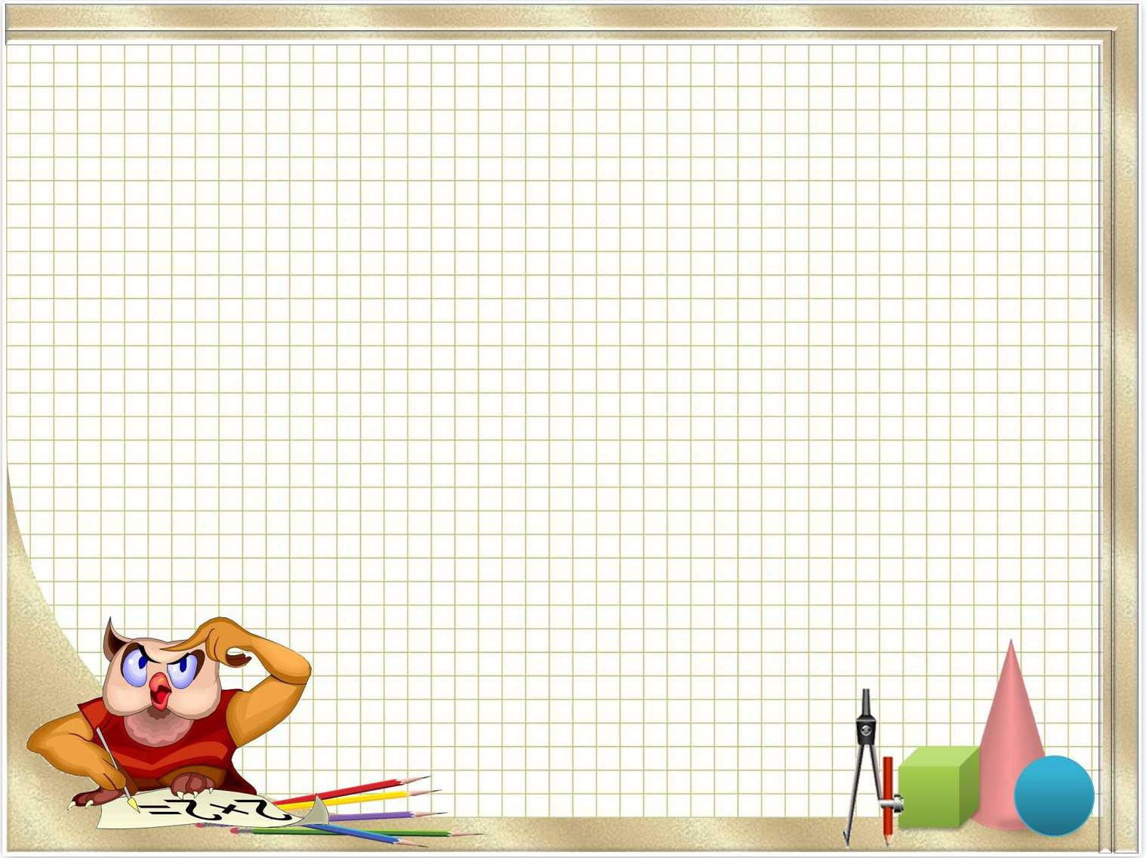
Занимательный материал
Любая математическая задача на смекалку несёт в себе определённую умственную нагрузку, развивает у детей познавательный интерес, способность к исследовательскому, творческому поиску Приобщение детей в условиях семьи к занимательному математическому материалу поможет решить ряд педагогических задач. Известно, что игра как один из наиболее естественных видов деятельности детей способствует самовыражению, развитию интеллекта самостоятельности. Эта развивающая функция в полной мере свойственна и занимательным математическим играм. Желание достичь цели составить фигуру, модель, дать ответ; получить результат стимулирует активность, проявление нравственно-волевых усилий преодоление трудностей, возникающих в ходе решения доведение начатого дела до конца, поиск ответа до получения результата. Предложите ребёнку поиграть с вами в игру «Какое число пропущено?». Разложите на столе карточки с числами от 0 до 5. Ребёнок закрывает глаза, а вы в этот момент убираете одну из карточек так, чтобы получился, непрерывный ряд, если ребёнок дал правильный ответ, поменяйтесь с ним ролями. Занимательные игры способствуют становлению и развитию таких качеств личности, как целенаправленность, настойчивость. Поупражняйте дома ребёнка в счёте в игре «Кто больше?». Перед играющими две кучки пуговиц. По команде игроки в течение минуты откладывают из кучки по одной пуговице; потом считают, кто больше отложил. Можно усложнить игру: откладывать пуговицы с закрытыми глазами и т.д. Выполнение практических действий с использованием занимательного материала вырабатывает у детей умение воспринимать познавательные задачи, находить для них новые способы решения. Для игры «Сколько в другой руке?» приготовьте мелкие предметы (бусинки). Правила игры: взрослый говорит «У меня 5 бусинок, в правой руке 3 бусинки (показывает). Сколько в левой?». Если ребёнок угадал, поменяйтесь ролями (когда вы отгадываете, допускайте намеренно ошибки). Во время приготовления обеда спросите у ребёнка, где больше воды: в чашке, в кастрюле, в чайнике, в тарелке? Убедиться в правильности ответа он может на практике. Обязательно уточните, чем вы мерили, и сколько условных мерок оказалось в каждой из посудин. Дети начинают осознавать, что в каждой из занимательных задач заключена какая-либо хитрость. Найти её без сосредоточенности и обдумывания невозможно.
Воспитатель МБДОУ № 63 Улитина С.Д.

